Инклюзивное образование в современной школе

Интегрированное образование сейчас является одним из приоритетов социальной политики демократических стран.
В Конвенции ООН о правах ребенка декларируется, что право людей с инвалидностью на интеграцию в общество является основным принципом международных стандартов в области прав человека, и совместное образование – это основа общественной интеграции. В развитых странах интегрированные школы – уже реальность,
в нашей стране таких школ пока единицы, но в настоящее время создаются все необходимые условия для инклюзивного образования, и наша школа не исключение.

Дети с ограниченными возможностями ( ОВЗ) – дети, состояние здоровья которых препятствует освоению образовательных программ общего образования вне специальных условий обучения и воспитания, т.е. это дети – инвалиды либо другие дети до 18 лет, не признанные в установленном порядке детьми – инвалидами, но имеющие временные или постоянные отклонения в физическом и (или) психическом развитии и нуждающиеся в создании специальных условий обучения и воспитания.
Выделяют следующие категории детей с особыми образовательными потребностями:

• Дети с физическими нарушениями;
• Дети с психическими нарушениями;
• Дети с интеллектуальными нарушениями;
• Дети с соматическими нарушениями;
• Сурдо-, орто-, тифло- нарушения

Рождение ребенка с нарушениями в развитии всегда является стрессом для семьи. Ребенок-инвалид ограничен в свободе и социальной значимости. У него очень высока степень зависимости от семьи, ограничены навыки взаимодействия в социуме. Проблема воспитания и развития «особого» ребенка становится непосильной для семьи, родители оказываются в психологически сложной ситуации: они испытывают боль, горе, чувство вины, нередко впадают в отчаяние. Таким семьям необходима комплексная психолого-педагогическая помощь. К работе с семьей, имеющей ребенка с ОВЗ, следует подходить с гуманистических позиций, ориентировать родителей на опережающую подготовку ребенка к жизни, вырабатывать у него умение мыслить категориями будущего, формировать позитивные перспективы его развития.
Современные гуманистические подходы к воспитанию и адаптации в социум детей с проблемами в развитии предполагают активное участие семьи в процессе развития ребенка с ограниченными возможностями здоровья. В связи с этим обеспечение и реализация права детей с ограниченными возможностями здоровья на образование рассматривается как одна из важных задач государственной политики в области образования. (Письмо Минобрнауки России от 18.04.2008 г.).
Необходимо отметить,что ФГОС позволяет организовать обучение детей с
ОВЗ с учётом их особых образовательных потребностей, заданных характером нарушения их развития и оценить полученные результаты.
Только удовлетворяя особые образовательные потребности такого ребенка,
можно открыть ему путь к общему образованию. Для успешной социализации детей с ОВЗ необходимо тесное взаимодополняющее сотрудничество педагогов, психологов, родителей, сверстников.

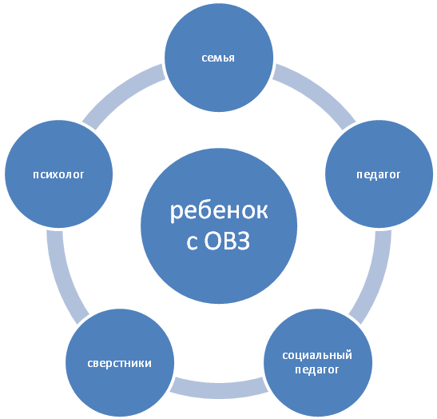

При взаимоотношении с ребёнком с ОВЗ необходимо учитывать следующие правила:
1.Когда вы разговариваете с человеком с инвалидностью, обращайтесь непосредственно к нему, а не к сопровождающему, родителю или сурдопереводчику.
2.При знакомстве вполне естественно пожать руку человеку
с инвалидностью – даже те, кому трудно двигать рукой, или
кто пользуется протезом, вполне могут пожать руку – правую или левую, что вполне допустимо.
3.Когда вы встречаетесь с человеком, который плохо или сов-
сем не видит, обязательно называйте себя и всех, кто с вами.
4.Если у вас общая беседа в группе, не забывайте пояснить,
к кому в данный момент вы обращаетесь и назвать себя.
5.Предлагая помощь, подождите, пока ее примут, а затем спрашивайте, что и как делать. Если не поняли, не стесняйтесь –
переспросите.
6.Обращайтесь с детьми-инвалидами по имени, а уже с подростками – как со взрослыми.
7.Опираться или повиснуть на чьей-то инвалидной коляске –
то же самое, что опираться или повиснуть на ее обладателе.
Инвалидная коляска – это часть неприкасаемого пространства человека, который ее использует.
8.Разговаривая с человеком, испытывающим трудности в общении, слушайте его внимательно. Будьте терпеливы, ждите,
пока он сам закончит фразу. Не поправляйте и не договаривайте за него. Не стесняйтесь переспрашивать, если вы не поняли собеседника
9.Когда вы говорите с человеком, пользующимся инвалидной
коляской или костылями, постарайтесь расположиться так,
чтобы ваши глаза были на одном уровне. Вам будет легче
разговаривать, а вашему собеседнику не понадобится запрокидывать голову.
10.Чтобы привлечь внимание человека, который плохо слышит, помашите ему рукой или похлопайте по плечу. Смотри-
те ему прямо в глаза и говорите четко.
Детство и юность ребенка с ограниченными возможностями, становление его личности, его реабилитации и адаптации в социуме являются ключевыми для его судьбы, будущей жизни, формирования внутреннего мира и собственного «Я». В этом велика роль семьи, родителей, которые должны находиться в тесном контакте с педагогами ОУ по социальной адаптации детей с ограниченными возможностями. Социальная работа с семьей должна быть неформальной и разносторонней, это поможет детям с ограниченными возможностями здоровья в социальной реабилитации. Таким образом, идет совместное обучение детей и родителей умениям и навыкам независимой жизни.

